表1 市级（含）以上综合荣誉一览表
序号 | 获奖者 | 荣誉（奖项）名称、等次 | 授予单位 | 授奖时间
1
2
3

B6初中化学周文荣卓越教师成长营综合荣誉一览表
注：包括如优秀教育工作者、五四劳动奖章、优秀共产党员、年度考核优秀、政府嘉奖等，不包括像特级教师晋升、高级班主任晋升、优秀教科研个人等，像集体荣誉也不算在此列，以下同。

表2 区级综合荣誉一览表
序号 | 获奖者 | 荣誉（奖项）名称、等次 | 授予单位 | 授奖时间
1 | 年二晴 | 新北区优秀共产党员 | 中共常州国家高新区（新北区）教育局工作委员会 | 2024.1
2 | 年二晴 | 2023-2024学年度考核优秀 | 常州国家高新区人力资源和社会保障局 | 2024.7
3 | 陈洲 | 2023-2024学年度考核优秀 | 常州国家高新区人力资源和社会保障局 | 2024.7
4 | 商兰芬 | 2022-2023学年度考核优秀 | 常州国家高新区人力资源和社会保障局 | 2024.7
5 | 徐文佳 | 2022-2023学年度考核优秀 | 常州国家高新区人力资源和社会保障局 | 2024.7
6 | 李超 | 2022-2023学年度考核优秀 | 常州国家高新区人力资源和社会保障局 | 2024.7
7 | 林丹 | 2023-2024学年度考核优秀 | 常州国家高新区人力资源和社会保障局 | 2024.7
8 | 刘艳 | 2023-2024学年度考核优秀 | 常州国家高新区人力资源和社会保障局 | 2024.7
9 | 周文荣 | 嘉奖 | 常州国家高新区人力资源和社会保障局 | 2024.7

表3 校级综合荣誉一览表
序号 | 获奖者 | 荣誉（奖项）名称、等次 | 授予单位 | 授奖时间
1 | 李超 | 薛家镇优秀人才 | 常州市新北区薛家镇康健教育基金会 | 2024.9
2 | 陈网平 | 薛家中学2024年度领航教师 | 常州市新北区薛家中学 | 2025.2
注：仅包括镇/校级优秀教师、优秀教育工作者

B6综合荣誉获奖证书、获奖公示材料
材料1 市级（含）以上综合荣誉材料
序号 | 获奖证书或网上公示截图 | 网上公示链接
请与表1序号一致 | 如为网上截图请一并截取“授予单位”名称
1 | 
2

材料2 区级综合荣誉材料
序号 | 获奖证书或网上公示截图 | 网上公示链接
请与表2序号一致 | 如为网上截图请一并截取“授予单位”名称
1 |  | http://www.lccz.xbjyfw.cn/html/article6117613.html
2 | 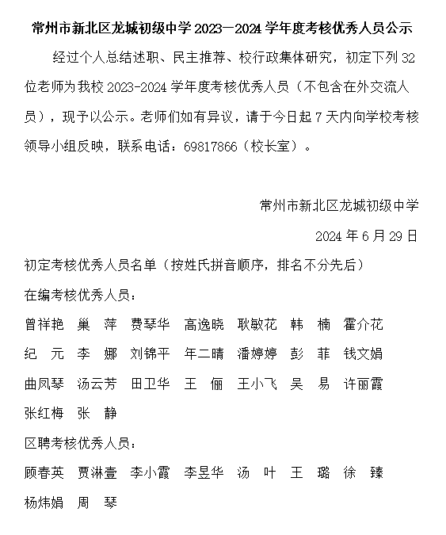 | http://www.lccz.xbjyfw.cn/html/article6309036.html
3 | 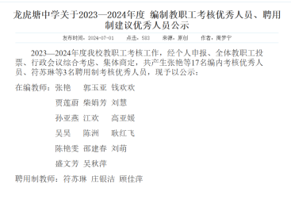 | http://www.lhtzx.xbjyfw.cn/html/article6310715.html
4 |  | http://www.xxsgz.xbjyfw.cn/html/article5913004.html
5 | 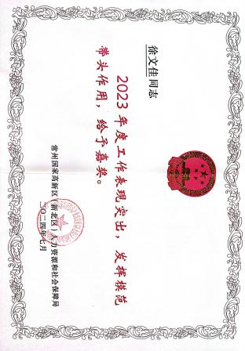
6 | 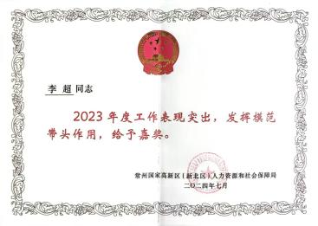
7 | 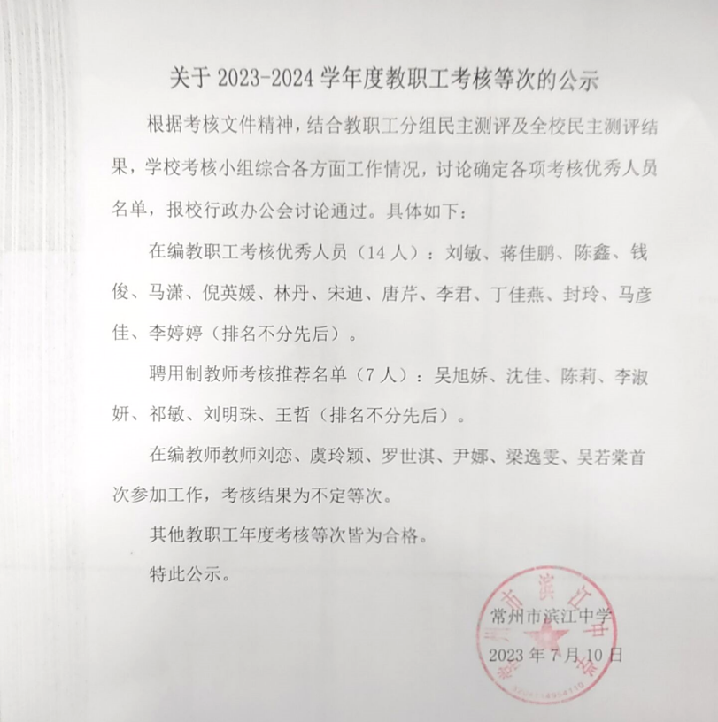
8 | 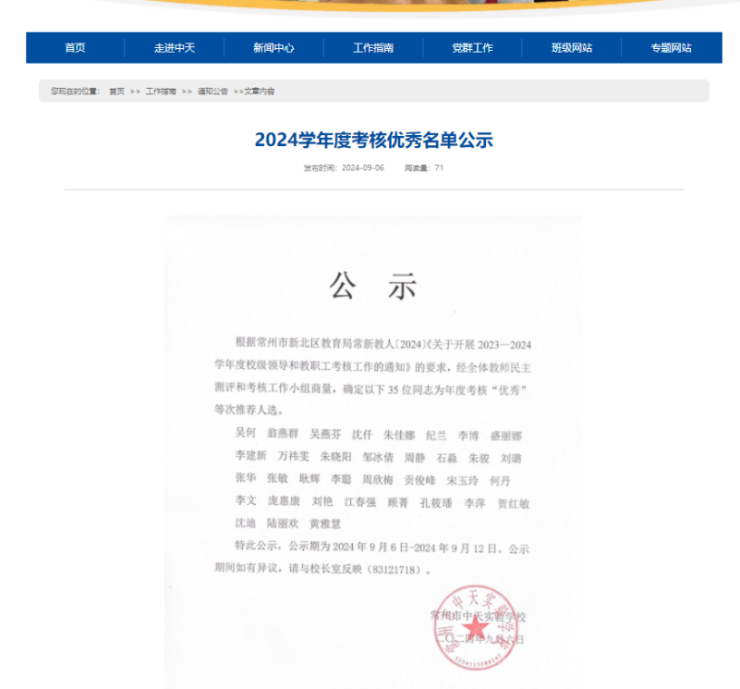 | http://www.ztsy.xbjyfw.cn/webshow/mainsite_article.aspx?id=6424562
9 | 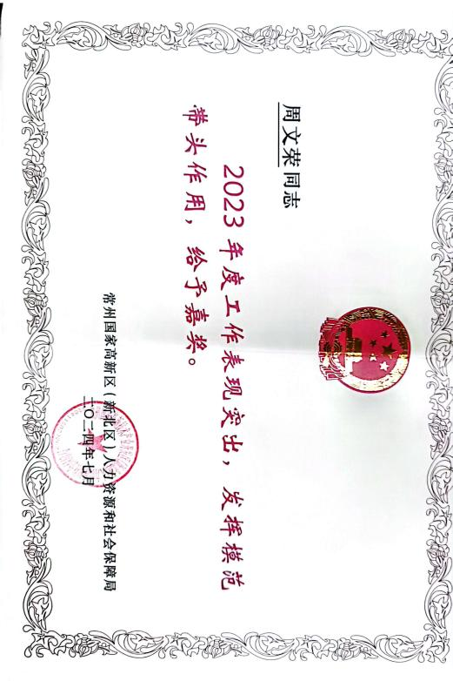

、

材料3 校级综合荣誉材料
序号 | 获奖证书或网上公示截图 | 网上公示链接
请与表3序号一致 | 如为网上截图请一并截取“授予单位”名称
1
2 | 